**Preguntas Base:**

1. **¿Que entiendo por “Análisis y Diseño de Sistemas?**

El análisis es la parte donde nosotros identificamos cuales son lo problemas que el sistema deberá solucionar y el como deberá solucionarlo.

Esto se realiza analizando peticiones del usuario para entender que es lo que busca del sistema.

El diseño es la parte donde se definirá como se implementara el sistema, esto se realiza después de haber realizado el análisis y haber obtenido los requisitos del sistema.

1. **¿Que es UML?**

UML ( Lenguaje Unificado de Modelado ) es un lenguaje que nos permite documentar mediante diagramas la estructura de un sistema.

1. **¿Que entiende por modelo conceptual?**

Es la representación abstracta del sistema, y nos permite describir conceptos importantes del sistema y la relaciones que guardan entre ellos.

1. **¿Que entiende por estereotipo?**

Son características que posee un persona o cosa que lo hace mas facil de clasificar.

Ejm.

En un colegio hay personas, de las cuales pueden ser:

- Estudiantes

- Profesores

- Personal administrativo

Pero al final todos son personas y dentro de cada uno de estos grupos se podria buscar mas a fondo.

1. **Mencione 8 estereotipos de UML e indique como se aplican**

Actor:

1. **¿Que es un artefacto?**

Son productos tangibles como documentos, diagramas, código o prototipos.

1. **Explique que es 4 + 1 vistas**

Es un modelo de arquitectura que nos permite comprender el sistema de diferentes puntos de vista.

- Vista lógica : representa los conceptos y relaciones del sistema

- Vista de procesos : representa la interacción entre los procesos del sistema

- Vista de despliegue : representa la de los componentes del sistema

- Vista física : representa la implementación del sistema

- Vista de casos de uso : nos brinda la interacción que un usuario tiene con el sistema

1. **Describa la diferencia entre modelo de “CASOS DE USO” y “MODELO DE ANÁLISIS”**

Mientras que los casos de uso se centran el la interacción de un usuario con el sistema, el modelo de análisis no permite representar la estructura del sistema.

1. **¿Que es un concepto del dominio?**

Son los diferentes conceptos que puedes sacar del flujo de un sistema.

Ejm.

Entidades, relaciones,atributos o acciones.

1. **¿Donde se refleja el concepto de dominio?**

En el modelo de dominio donde podemos reflejar los conceptos mas relevantes del sistema y que relaciones tienen.

**Preguntas Basadas en el caso de estudio personal que se viene trabajando en clases**

**Requisito 1:Pegue su caso de estudio que viene trabajando en clases**

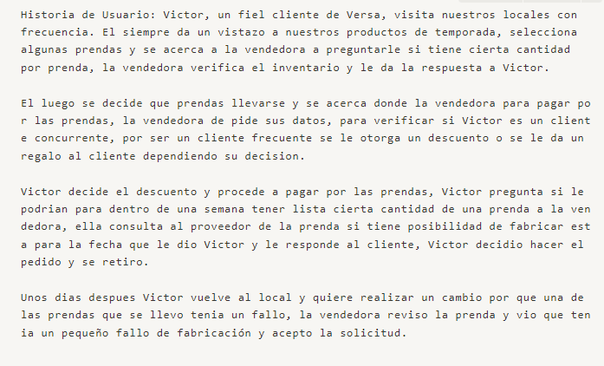

1. **Considerando el caso de estudio que han trabajado describa un escenario real y especifico de una empresa o situación del mundo real que podría haber dado origen a su caso de estudio.**

**En mi caso el caso de estudio lo elegí porque yo tengo un conocido que tiene una tienda de sombreros y gorras, yo estuve trabajando un tiempo para ellos y me di cuenta que todo los procesos que tenían lo hacían de manera manual no tenían ningún sistema que les permita facilitarles el manejo de las cuentas, el inventario,etc.**

Incluyan en su descripción

1. **¿Qué tipo de empresa o situación es?**

Es una empresa que realiza venta de sombreros y gorras.

1. **¿Cuales son las necesidades o problemas específicos que enfrentan?**

La gestion de clientes y gestion de productos principalmente.

**Análisis de Requisitos:**

**Describa las herramientas utilizadas para el análisis de requisitos**

1. **¿Cómo se identificaron y documentaron las necesidades y expectativas de los usuarios o partes interesadas en este escenario real?**

**Mediante entrevistas y observaciones de como se trabajaba en la empresa, se pudo recopilar información de que procesos se realizan y así poder sacar los requisitos del sistema.**

**Desafíos y Objetivos:**

1. **¿Qué objetivos específicos se buscaban alcanzar?**

**Mejorar la gestion de clientes, ya que sin el sistema, la manera de contactar a los clientes era guardar su numero en el celular del trabajador o la empresa, y si el cliente pedía algo respondían, algo que no es muy conveniente por que se puede perder el numero o no saber que cliente es.**

**Mejorar la gestion de inventario, al no tener un sistema, los trabajadores no tenían una manera de saber el stock de los diferentes modelos de sombreros o gorras.**

**Requisito 2: Pegue su modelo de dominio que viene trabajando en clases**

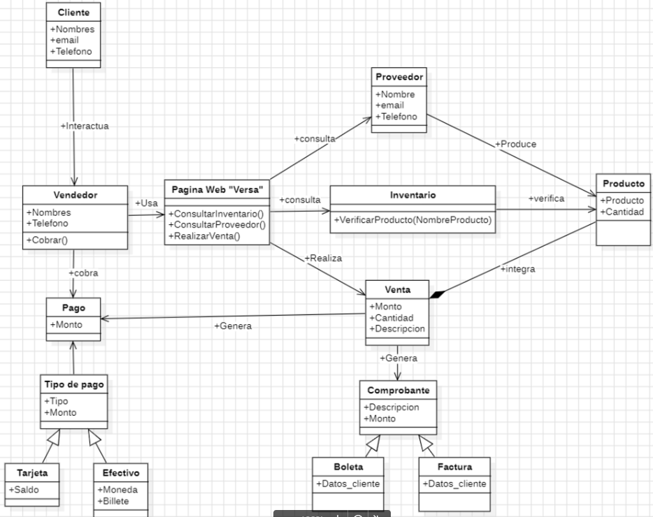

1. **Utilizando el modelo de dominio y caso de estudio que viene trabajando en clase, explique a detalle el porqué de cada entidad del modelo de dominio**

**Cliente : es el usuario que inicia una venta o consulta interaccionando con el vendedor.**

**Vendedor : es un usuario que tiene acceso al sistema.**

**Pagina web: Es la representación del sistema en el modelo de dominio.**

**Proveedor : es un usuario que fabrica los productos que la tienda fabrica.**

**Inventario : es un concepto que nos permite tener control del stock de todos los productos.**

**Venta : es la acción principal de una tienda.**

**Producto : es lo que la tienda ofrece a los clientes.**

**Comprobante : al realizarse una venta se genera un comprobante.**

**Pago : al realizarse un venta se genera un pago.**

1. **Explique el porqué del tipo de relaciones que está utilizando en el modelo de dominio.**

**Cliente-a-Vendedor : la relación que tienen es que quien inicia todo es el cliente por que es el quien decidirá si comprar o consultar sobre algún producto de la tienda.**

**Vendedor a Pagina Web : el vendedor tiene acceso a la pagina web.**

**Pagina web a proveedor : la pagina web es la que tiene una lista de proveedores para poder contactar.**

**Pagina web a inventario : la pagina web nos permite ver el inventario.**

**Pagina web a venta : mediante la pagina web se puede realizar una venta.**

**Venta a producto : al realizar una venta esta requiere siempre de un producto.**

**Proveedor a producto : el proveedor fabrica productos para la tienda.**

**Inventario a producto : el inventario nos brinda información de el stock de cada prenda ( producto).**

**Venta a comprobante : al realizar una venta se genera un comprobante.**

**Venta a pago : al realizar una venta se tiene que realizar un pago.**

1. **Indique los requisitos funcionales de su caso de estudio.**

**RF1:**El sistema debe proporcionar a los vendedores la capacidad de consultar el stock disponible de una prenda en el inventario.

**RF2**:El sistema debe permitir a los vendedores contactar con los proveedores, si es que se quedaron sin stock de una prenda.

**RF3**:El sistema debe facilitar el proceso de venta de las prendas, permitiendo una atención fluida departe del vendedor.

**RF4**:El sistema deberá permitir a los trabajadores la capacidad de poder registrar a nuevos clientes y actualizar datos de clientes recurrentes.

**RF5**:El sistema debe permitir a los trabajadores la capacidad de generar comprobantes de pago al realizar una venta.

**RF6**:El sistema debe permitir a los trabajadores realizar devoluciones y reembolso.

**RF7**:El sistema deberá poder integrarse con las redes sociales de la tienda.

**RF8**:El sistema deberá poder realizar reportes de ventas mensuales,semanales y anuales.

1. **Indique 4 casos de uso que hagan referencia a 4 requerimientos funcionales proporcionados anteriormente.**

**(Considerar el formato que se viene trabajando en clases)**

**RF1 : Gestión de inventario**

* + El sistema debe proporcionar a los vendedores la capacidad de consultar el stock disponible de una prenda en el inventario.
  + **Caso de Uso** :
    - **Actores principales** : Vendedor
    - **Actores Secundarios** : Sistema de la tienda
    - **Flujo Principal :**
      * Inicio de sesión: El vendedor ingresa con su usuario y contraseña a la pagina web.
      * Seleccionar operación: El vendedor selecciona la operación de consultar stock de un prenda en el inventario.
      * Procesamiento de la operación: El vendedor ingresa detalles de la prenda y el sistema realiza la búsqueda.
      * Finalización de la operación: El sistema muestra la información de la prenda, el vendedor decide que hacer con la información.
    - **Flujo Alternativo** :
      * Inicio de sesión erróneo: El sistema muestra mensaje indicando el motivo del problema.
      * Finalización de la operación: Si el sistema no encuentra stock de la prenda manda una mensaje.
    - **Post Condiciones** :
      * La información del inventario se actualizará en tiempo real.
      * El sistema registrará la consulta en un historial
      * Si el stock esta debajo de un limite establecido por la empresa el sistema enviara una notificación.

**RF2 : Gestión de proveedores**

* + El sistema debe permitir a los vendedores contactar con los proveedores, si es que se quedaron sin stock de una prenda.
  + **Caso de Uso** :
    - **Actores principales** : Vendedor y proveedor
    - **Actores Secundarios** : Sistema de la tienda
    - **Flujo Principal :**
      * Inicio de sesión: El vendedor ingresa con su usuario y contraseña a la pagina web.
      * Seleccionar prenda: El vendedor primero consulta el inventario de alguna prenda, si no hay stock de una prenda el sistema le da opción de contactar con el proveedor de dicha prenda.
      * Establecer comunicación: El vendedor manda un mensaje al proveedor solicitando stock de la prenda, y el vendedor espera una respuesta.
    - **Flujo Alternativo** :
      * Inicio de sesión erróneo: Si el inicio de sesión falla el sistema muestra mensaje indicando el motivo del problema.
      * Proveedor no disponible: Si el sistema detecta que el proveedor no responde, permite al vendedor contactar con otro proveedor.
    - **Post Condiciones** :
      * El sistema debe registrar cada comunicación con el proveedor.
      * En caso el proveedor no este responda en un determinado tiempo, el sistema debe ofrecer alternativas de contacto con otros proveedores.

**RF3 :** **Proceso de Venta**

* + El sistema debe facilitar el proceso de venta de las prendas, permitiendo una atención fluida departe del vendedor.
  + **Caso de Uso** :
    - **Actores principales** : Vendedor y cliente
    - **Actores Secundarios** : Sistema de la tienda
    - **Flujo Principal :**
      * Inicio de sesión: El vendedor ingresa con su usuario y contraseña a la pagina web.
      * Seleccionar prenda: El cliente selecciona su prenda y se acerca al cajero.
      * Atención al cliente: El vendedor le saca la cuenta y le entrega el comprobante de pago la cliente.
      * Finalizar venta: El cliente procede a pagar por la prenda, el vendedor termina el proceso dando vuelto si es que lo requiere.
    - **Flujo Alternativo** :
      * Inicio de sesión erróneo: Si el inicio de sesión falla el sistema muestra mensaje indicando el motivo del problema.
      * Realizar consulta: El cliente no solo se puede acercar al cajero a realizar una compra si no también consultarle al vendedor si tiene cierta cantidad de varias prendas para comprarle al por mayor.
    - **Post Condiciones** :
      * El sistema debe registrar cada venta realizada por el vendedor.
      * El sistema debe generar comprobante de pago por venta.
      * El sistema actualizara el inventario de la prenda que se vendió.

**RF4 :** **Gestión de Usuarios**

* + El sistema debe permitir a los trabajadores la capacidad de poder registrar a nuevos clientes y actulizar datos de clientes recurrente.
  + **Caso de Uso** :
    - **Actores principales** : Trabajador
    - **Actores Secundarios** : Sistema de la tienda
    - **Flujo Principal :**
      * Inicio de sesión: El vendedor ingresa con su usuario y contraseña a la pagina web.
      * Ingresar cliente: Tras realizar una venta el usuario ingresar los datos del cliente.
      * Procesar operación: El sistema guarda el registro en la base de datos.
      * Finalización de operación: El sistema manda un mensaje, indicando que el registro ha sido exitoso.
    - **Flujo Alternativo** :
      * Usuario Concurrente : Al ingresar los datos el sistema verifica si que el cliente ya se encuentra en su base de datos y solo actualiza lo datos que hayan cambiado.
      * Datos erróneos: Si el vendedor ingresa datos erroneos el sistema mandara una aviso, y no registrara el cliente.
    - **Post Condiciones** :
      * El sistema registrara cada una de las operaciones que se realicen.